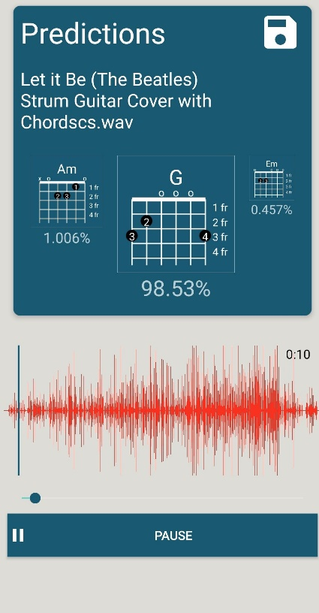
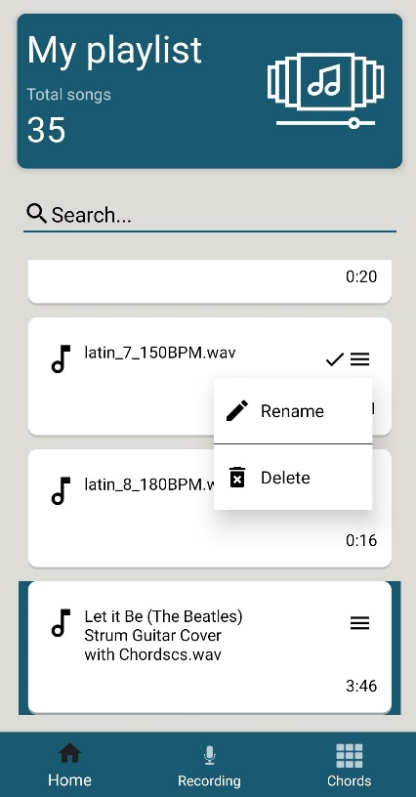
Crearea activității GuitarMusicPlayerActivity
Reprezentarea grafică a acordurilor muzicale + Valorile predicțiilor
Căutare după denumirea fișierului
Acces fragmente
Salvare locală a rezultatelor obținute
Undă sonoră
Rezultatele pentru acest element sunt stocate local

